PORTAL MESC
Especificação de requisitos para desenvolvimento
Universidade Federal Fluminense — Mestrado Profissional em Engenharia de Produção e Sistemas Computacionais
Versão 1.0 • setembro de 2026

Finalidade — Entregar à equipe de desenvolvimento um documento executável: arquitetura, menus, requisitos funcionais e não funcionais, acessibilidade, integração com sistemas Ruby/Rails existentes, critérios de aceite e rastreabilidade com a Ficha CAPES Engenharias III 2025–2028.

1. Objetivo e decisões de projeto
O Portal MESC deve ser o canal público, institucional e responsivo do programa. Ele não deve substituir o SIA nem os sistemas de seleção já existentes. A recomendação é separar claramente o Portal (conteúdo público) do ambiente MESC Sistemas (aplicações transacionais e autenticadas), mantendo navegação integrada e identidade visual coerente.

Decisão-chave sobre CAPES — Quando este documento indicar um código CAPES, ele será classificado como D (contribuição direta ao que a ficha explicitamente avalia) ou A (apoio/visibilidade de evidências). Publicar uma informação no site não substitui a existência do resultado acadêmico; o portal organiza, torna visível e comprova o que o Programa realiza.
- Portal público em PHP, com administração de conteúdo e banco próprio.
- MESC Sistemas como porta de entrada para SIA e Seleção de Regulares/Especiais, sem acesso direto do PHP aos arquivos SQLite das aplicações Ruby/Rails.
- Projeto mobile-first e acessível, adotando eMAG como referência brasileira e WCAG 2.2 nível AA como meta de engenharia.
- Conteúdo institucional em português e inglês, com fluxo editorial que impeça a versão em inglês de ficar desatualizada.
- Identidade visual baseada prioritariamente na marca institucional da UFF e no Manual de Uso da Marca da UFF; padrões de interação podem aproveitar o Padrão de Governo Digital.

2. Cabeçalho, marcas e identidade institucional

2.1 Recomendação sobre o logotipo do Governo Federal
Para o cabeçalho do Portal MESC, a recomendação é usar a marca oficial da UFF como identidade principal, acompanhada do nome MESC. A UFF disponibiliza manual e arquivos oficiais de sua marca (https://www.uff.br/scs/identidade-visual/). O Padrão de Governo Digital orienta interfaces de portais e serviços da Administração Pública Federal, mas a regra atual da marca do Governo Federal encontrada nos atos da SECOM está claramente relacionada a ações de comunicação, publicidade e patrocínio. Por isso, não é recomendável que a equipe de desenvolvimento presuma, sem validação da Superintendência de Comunicação Social da UFF, que a marca do Governo Federal deva ocupar o cabeçalho de todas as páginas.

Implementação recomendada — Cabeçalho: UFF + MESC. Rodapé: reservar uma área configurável para assinaturas institucionais (inclusive Governo Federal, caso a UFF determine). A marca do Governo Federal não deve ser “desenhada” em CSS nem incorporada de forma rígida ao layout: usar arquivo oficial e configuração substituível, pois a identidade pode mudar.
Elemento | Recomendação | Obrigatoriedade no projeto | Observação técnica
Marca UFF | Usar arquivo oficial da UFF e respeitar área de proteção/proporção. | P0 | Não recriar o logo; manter versão SVG/PNG oficial.
Identificação MESC | Nome do Programa por extenso + sigla em posição clara. | P0 | Texto HTML, não imagem, para legibilidade e SEO.
Governo Federal | Não tornar elemento fixo do cabeçalho sem validação da SCS/UFF. | P1/condicional | Prever slot configurável no rodapé ou assinatura conjunta.
Padrão de Governo Digital | Adotar componentes/padrões úteis de navegação e acessibilidade. | P1 | Evitar copiar visualmente o gov.br se isso conflitar com a identidade UFF.

3. Rastreabilidade com a CAPES
Os códigos abaixo serão usados nas tabelas de requisitos. “CAPES-D” indica relação direta com uma informação ou prática que aparece na Ficha Engenharias III 2025–2028. “CAPES-A” indica que a funcionalidade ajuda a evidenciar, organizar ou divulgar o resultado, mas não substitui a atividade acadêmica necessária.
Código | Descrição resumida | Relevância para o Portal
1.1.1 | Identidade e condições de funcionamento: missão, corpo docente, infraestrutura, articulação e estrutura curricular. | Páginas institucionais, currículo, disciplinas, linhas, infraestrutura e docentes.
2.2 | Destino e atuação dos egressos em relação à formação recebida. | Portal pode divulgar egressos de destaque e ligar para atualização cadastral no MESC Sistemas.
2.3.2 | Publicações associadas às dissertações. Para PPG profissional somente de mestrado, integra a nota do item 2.3 com peso redistribuído. | Página de dissertações/publicações com o vínculo rastreável: deve ser o link para o Repositório Institucional da UFF (RIUFF).
2.3.3 | Produção técnica/tecnológica. Para PPG profissional somente de mestrado, peso redistribuído para 60% do item 2.3. | Catálogo de produtos/tecnologias, aplicações e evidências.
2.3.4 | Internacionalização do corpo discente. | Portal deve tornar visíveis ações reais; versão em inglês ajuda, mas não substitui mobilidade, eventos etc.
3.1.2 | Inserção nacional — 40% do item 3.1 para programas profissionais. | Parcerias, eventos, apoio ao setor público, cadeias produtivas e ações nacionais.
3.1.3 | Premiações e outros reconhecimentos — 20% do item 3.1 para programas profissionais. | Página estruturada de prêmios e reconhecimentos.
3.1.4 | Visibilidade e popularização da ciência — 30% do item 3.1 para programas profissionais. | A ficha cita explicitamente a qualidade da página eletrônica, conteúdo em português e inglês, mídia, ciência aberta e redes sociais.
3.2 | Inovação, transferência e compartilhamento de conhecimento — 40% do Quesito 3. | Catálogo de tecnologias, aplicação extramuros, transferência, resultados e evidências.
3.3.1 | Impacto do Programa para o desenvolvimento sustentável. | Casos de impacto, cobertura, maturidade, gravidade e conexão com desenvolvimento sustentável.
3.3.2 | Impacto das publicações em indicadores de desenvolvimento sustentável. | Destaques de publicações e conexão rastreável com ODS/indicadores.

Correção importante sobre idioma inglês — Na ficha vigente, português e inglês aparecem de forma explícita no subitem 3.1.4 (Visibilidade e popularização da ciência). A versão em inglês também apoia a inserção/internacionalização, mas não deve ser apresentada como suficiente, por si só, para cumprir 2.3.4 ou a internacionalização docente. A avaliação anterior do MESC registrou que a página em inglês estava bastante incompleta e com inglês incorreto, o que torna este requisito prioritário.

4. Arquitetura funcional proposta
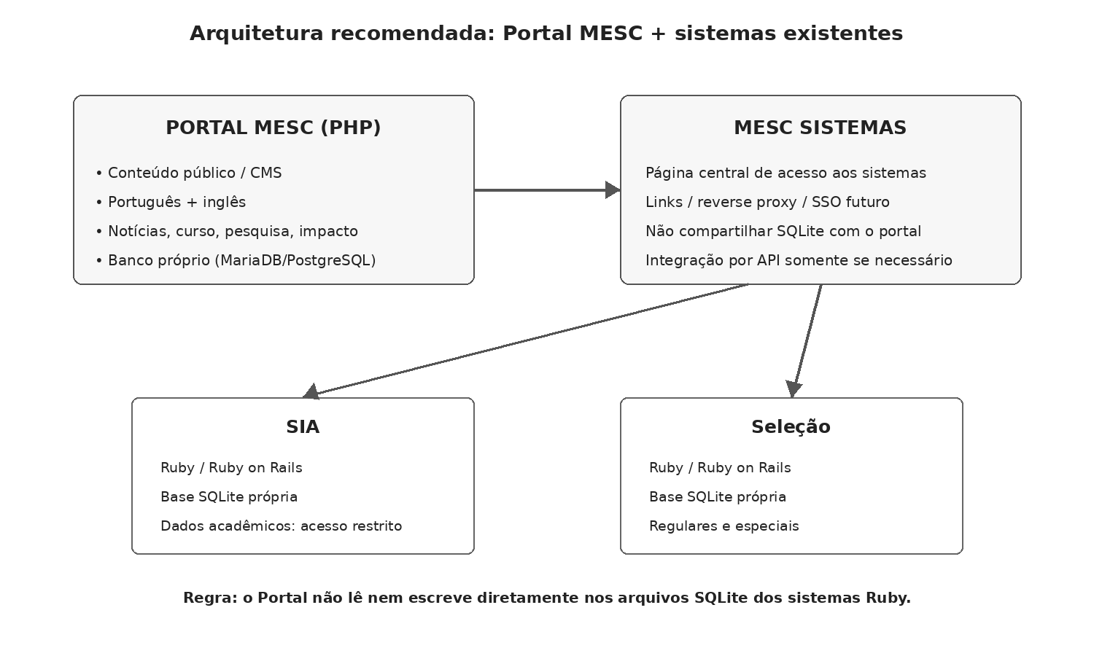
Figura 1 — Separação recomendada entre Portal MESC e os sistemas Ruby/Rails existentes.
O Portal deve ter seu próprio banco de dados para conteúdo, notícias, menus, documentos, páginas em português/inglês e metadados públicos. O SIA e os sistemas de seleção continuam responsáveis por seus dados transacionais.

5. Estrutura de menus e conteúdo
O menu principal deve ser curto o suficiente para funcionar em desktop e celular. Submenus podem aparecer em menu expansível/mega menu acessível. Abaixo está a estrutura recomendada para a primeira versão.
Menu principal | Submenus / conteúdo | CAPES | Observações
Início | Destaques; acesso rápido; processos seletivos; calendário; notícias; pesquisa e impacto; chamadas para MESC Sistemas. | CAPES-D 3.1.4 | Página leve, sem carrossel automático. Priorizar tarefas do usuário.
O Programa | Apresentação; missão e visão; histórico; coordenação; colegiado; secretaria; infraestrutura; documentos institucionais; contatos. | CAPES-D 1.1.1; CAPES-A 3.1.4 | Informações institucionais sempre atualizadas.
Curso | Currículo; matriz curricular; disciplinas; calendário; normas/regimento; qualificação e defesa; formulários; perguntas frequentes. | CAPES-D 1.1.1 | Cada disciplina deve poder exibir objetivos, justificativa, conteúdo, avaliação, carga horária e bibliografia atualizada.
Pesquisa e Inovação | Linhas de pesquisa (GESTÃO, ESI, PO); projetos; laboratórios; parcerias; produtos técnicos/tecnológicos; transferência; ciência aberta. | CAPES-D 2.3.3, 3.2; CAPES-A 1.1.1 | Permitir relacionar projeto -> linha -> docente -> discente/egresso -> produto.
Pessoas | Docentes; discentes (somente o que for publicável); egressos; egressos de destaque. | CAPES-D 2.2; CAPES-A 1.1.1 | Não expor dados pessoais de alunos. Egressos de destaque precisam de evidências validadas.
Ingresso | Aluno regular; aluno especial; editais; cronogramas; resultados públicos; FAQ; bolsas quando aplicável. | CAPES-A 3.1.4 | Links diretos para sistemas de seleção; não duplicar formulários existentes.
Produção e Impacto | Dissertações; publicações; produtos; casos de impacto; premiações; desenvolvimento sustentável; mídia. | CAPES-D 2.3.2, 2.3.3, 3.1.3, 3.2, 3.3.1, 3.3.2 | Usar filtros por ano, linha e tipo de produção.
Internacional | Versão em inglês; parcerias internacionais; participação em eventos; mobilidade; visitantes; produção internacional. | CAPES-D 3.1.4; CAPES-A 2.3.4 | A versão EN deve espelhar conteúdos institucionais essenciais.
Notícias e Eventos | Notícias; agenda; defesas/qualificações públicas; seminários; eventos; mídia e podcasts. | CAPES-D 3.1.4; CAPES-A 3.1.2 | Conteúdo com data, autor/unidade, tags e compartilhamento.
MESC Sistemas | SIA; Seleção de aluno regular; Seleção de aluno especial; instruções de acesso. | — | Landing page; links ou reverse proxy; serviços autenticados separados do portal.
Transparência e Planejamento | Planejamento estratégico (versão publicável); autoavaliação (versão publicável); indicadores; relatórios; políticas de inclusão/acessibilidade. | CAPES-A 1.2, 1.3; CAPES-D 3.1.4 | Publicar somente documentos aprovados para divulgação.
Contato | Secretaria; endereço; horários; e-mail; mapa; formulário de contato; acessibilidade; privacidade. | CAPES-A 3.1.4 | Formulário acessível com antispam não intrusivo.

6. Telas de referência (wireframes de baixa fidelidade)
As telas abaixo são referências funcionais, não propostas finais de identidade visual. O desenho final deve seguir a marca UFF e passar por validação institucional.
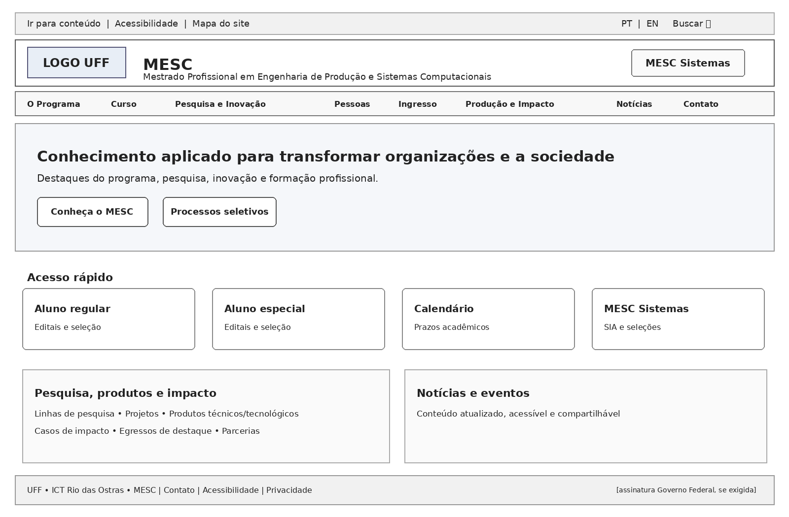
Figura 2 — Wireframe sugerido para a página inicial em desktop.
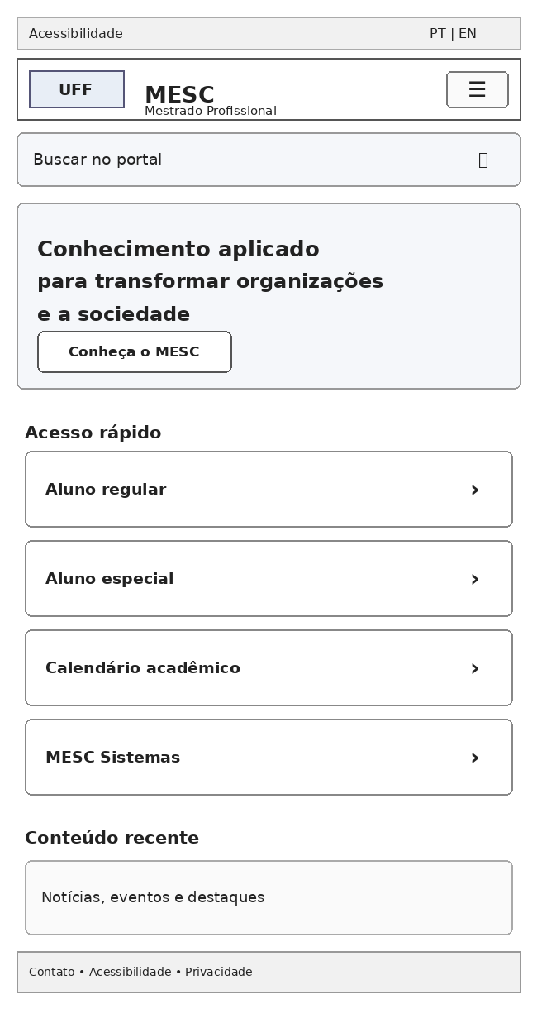
Figura 3 — Wireframe sugerido para a página inicial em celular.

7. Requisitos funcionais do Portal
Prioridades: P0 = indispensável para publicação; P1 = importante na primeira evolução; P2 = melhoria planejável. Cada requisito traz um critério mínimo de aceite para orientar desenvolvimento e homologação.

7.1 Identidade, cabeçalho e navegação
ID / prioridade | Requisito | CAPES | Critério de aceite | Dica de implementação
VIS-001  P0 | Exibir marca oficial da UFF e identificação MESC no cabeçalho, com link para a página inicial. | CAPES-A 3.1.4 | Logo sem deformação; texto MESC legível; cabeçalho funciona em 320 CSS px. | Usar SVG/PNG oficial e alt text adequado.
VIS-002  P0 | Disponibilizar seletor PT/EN visível em todas as páginas. | CAPES-D 3.1.4; CAPES-A 2.3.4 | Troca de idioma preserva a página equivalente quando existir; lang correto no HTML. | Não usar bandeira como único indicador de idioma.
VIS-003  P0 | Disponibilizar busca global do conteúdo público. | CAPES-A 3.1.4 | Busca indexa título, resumo, corpo, documentos e tags; resultados acessíveis por teclado. | Permitir filtros por tipo e ano na fase P1.
NAV-001  P0 | Menu principal responsivo, operável por teclado e toque. | CAPES-A 3.1.4 | Submenus abrem/fecham com teclado, têm foco visível e não bloqueiam leitura em celular. | Preferir botão real <button> para expandir submenu.
NAV-002  P1 | Breadcrumbs em páginas internas. | — | Usuário identifica localização e retorna a níveis superiores. | Usar aria-label e lista ordenada.
NAV-003  P0 | Acesso persistente ao MESC Sistemas sem misturar conteúdo público com área autenticada. | — | Botão/menu abre landing page dos sistemas; URLs configuráveis. | Evitar login no cabeçalho do Portal se não houver SSO.
NAV-004  P0 | Rodapé com UFF/ICT/MESC, contato, acessibilidade, privacidade, mapa do site e assinaturas institucionais configuráveis. | CAPES-A 3.1.4 | Todos os links são funcionais; assinatura federal, se exigida, pode ser alterada sem mudança de código. | Gerenciar logos/links por configuração/admin.

7.2 Conteúdo institucional, curso e pesquisa
ID / prioridade | Requisito | CAPES | Critério de aceite | Dica de implementação
CON-001  P0 | Página “O Programa” com missão, visão, histórico e objetivos. | CAPES-D 1.1.1 | Conteúdo publicado em PT e EN; data de atualização visível no admin. | Campo estruturado para missão/visão.
CON-002  P0 | Página de estrutura curricular e matriz vigente, com histórico de versões quando necessário. | CAPES-D 1.1.1 | Currículo atual identificável; documentos oficiais para download; conteúdo em HTML sempre que possível. | Não depender apenas de PDF.
CON-003  P0 | Cadastro de disciplinas com objetivos, justificativa, conteúdo, forma de avaliação, carga horária e bibliografia. | CAPES-D 1.1.1 | Todos os campos exigidos pela ficha podem ser exibidos; bibliografia possui ano/edição quando aplicável. | Criar entidade “Disciplina”, não uma página de texto livre.
CON-004  P0 | Página das três linhas de pesquisa: GESTÃO, ESI e PO, com descrição, docentes, projetos e produções relacionadas. | CAPES-D 1.1.1 | Cada linha lista relações atualizadas e permite navegação cruzada. | Usar relações no banco para evitar duplicação.
CON-005  P0 | Cadastro público de docentes com nome, linha(s), resumo, Lattes/ORCID/Scopus quando houver, projetos e produções selecionadas. | CAPES-A 1.1.1, 2.4 | Perfis consistentes e sem dados pessoais desnecessários. | Links externos devem indicar abertura fora do portal.
CON-006  P1 | Página de infraestrutura: laboratórios, recursos, salas, softwares e apoio técnico relevantes ao Programa. | CAPES-D 1.1.1 | Conteúdo vinculado à missão e atualizado. | Usar fotos com texto alternativo significativo.
CON-007  P0 | Repositório organizado de normas, regulamentos, formulários e calendários. | CAPES-A 3.1.4 | Filtros por categoria/ano; arquivo exibe tipo, tamanho e data; versão mais recente identificada. | Evitar lista longa de links sem contexto.

7.3 Produção, egressos, inovação e impacto
ID / prioridade | Requisito | CAPES | Critério de aceite | Dica de implementação
IMP-001  P1 | Catálogo de dissertações com título, egresso, orientador, ano, linha, resumo, link ao repositório e produções associadas. | CAPES-D 2.3.2; CAPES-A 2.1 | Busca/filtro por ano e linha; relação com publicação/produto registrada. | Não copiar metadados sensíveis.
IMP-002  P0 | Catálogo de produtos técnicos/tecnológicos com tipo, responsáveis, linha, data, descrição, maturidade, alcance, resultados e evidências públicas. | CAPES-D 2.3.3, 3.2 | Produto pode ser relacionado a discente/egresso e docente; campos de evidência e aplicação extramuros. | Modelar tipos previstos na ficha: software, patente, protocolo, relatório, processo etc.
IMP-003  P0 | Página de casos de impacto com problema, solução MESC, organização/sociedade beneficiada, resultados, alcance e evidência. | CAPES-D 3.2, 3.3.1 | Cada caso tem fonte comprobatória e status de validação interna. | Permitir marcar conteúdo como público/privado; publicar só versão aprovada.
IMP-004  P1 | Página de egressos de destaque, com justificativa e fontes públicas. | CAPES-D 2.2 | Egresso publicado somente após validação; links de comprovação disponíveis quando apropriados. | Cadastro detalhado deve ficar no MESC Sistemas; portal exibe destaques.
IMP-005  P1 | Página de prêmios e reconhecimentos, vinculando produção e participantes. | CAPES-D 3.1.3 | Permite indicar entidade concedente, âmbito, ano e evidência. | Separar prêmio de notícia comum.
IMP-006  P1 | Página de inserção nacional: parcerias, eventos, apoio a órgãos públicos, cadeias produtivas e ações de abrangência nacional/regional. | CAPES-D 3.1.2 | Ações com período, participantes, abrangência e evidência. | Usar tags “regional”, “nacional”, “internacional”.
IMP-007  P1 | Página de internacionalização e inserção internacional, com ações reais do corpo discente/docente. | CAPES-A 2.3.4, 2.4.3 | Conteúdo comprova evento, mobilidade, parceiro ou ação; não tratar tradução do site como única evidência. | Manter separação entre “site em inglês” e “ação de internacionalização”.
IMP-008  P1 | Associar casos de impacto/publicações aos temas de desenvolvimento sustentável quando houver justificativa. | CAPES-D 3.3.1, 3.3.2 | Associação registrada e justificável; evitar marcação automática sem validação. | Campo controlado para ODS/tema + evidência.

7.4 Notícias, eventos e divulgação
ID / prioridade | Requisito | CAPES | Critério de aceite | Dica de implementação
NEWS-001  P0 | Módulo de notícias com título, resumo, corpo, imagem, legenda, alt text, data, autor/unidade, tags e versão EN opcional. | CAPES-D 3.1.4 | Página válida em mobile; imagem nunca é necessária para entender o texto; URL amigável. | Editor deve exigir alt text quando imagem não for decorativa.
NEWS-002  P1 | Agenda de eventos com data, horário, local/modalidade, inscrições e acessibilidade do evento quando aplicável. | CAPES-A 3.1.2, 3.1.4 | Eventos futuros e passados; exportação .ics é desejável. | Evitar publicar data apenas em imagem/cartaz.
NEWS-003  P1 | Área de mídia: podcasts, entrevistas, matérias e vídeos com links e transcrições/legendas quando publicados no portal. | CAPES-D 3.1.4 | Mídias incorporadas não iniciam automaticamente; vídeo tem legenda. | Preferir embed com opção de privacidade.
NEWS-004  P2 | Integração social por links/compartilhamento sem depender de feeds de terceiros para o conteúdo essencial. | CAPES-A 3.1.4 | Site continua funcional se rede social estiver indisponível. | Não carregar rastreadores desnecessários.

7.5 Administração de conteúdo
ID / prioridade | Requisito | CAPES | Critério de aceite | Dica de implementação
CMS-001  P0 | Painel administrativo com perfis: administrador, editor, revisor e tradutor. | — | Permissões distintas; ações sensíveis restritas. | RBAC simples e auditável.
CMS-002  P0 | Fluxo rascunho -> revisão -> publicado -> arquivado. | CAPES-A 3.1.4 | Conteúdo não aprovado não aparece publicamente. | Registrar quem publicou e quando.
CMS-003  P1 | Controle de versão e histórico de alterações de páginas prioritárias. | — | É possível identificar alterações e recuperar versão anterior. | Não precisa ser versionamento completo de Git na interface.
CMS-004  P1 | Agendamento de publicação e expiração para editais/notícias. | — | Conteúdo entra/sai em horário configurado; timezone correto. | Guardar datas em UTC e apresentar horário de Brasília.
CMS-005  P0 | Gestão de menus sem alteração de código. | — | Admin pode ordenar/ativar/desativar itens respeitando níveis definidos. | Limitar profundidade a 2 ou 3 níveis.
CMS-006  P0 | Biblioteca de documentos com metadados: título, descrição, categoria, data, idioma, tipo e tamanho. | CAPES-A 3.1.4 | Documento localizável por busca e com informação suficiente antes do download. | Evitar nomes de arquivo como único rótulo.
CMS-007  P0 | Gestão bilíngue com estado de tradução: não iniciado, em revisão, publicado, desatualizado. | CAPES-D 3.1.4 | Se versão PT mudar, sistema sinaliza EN como potencialmente desatualizada. | Feature crítica para evitar repetir fragilidade da avaliação anterior.

8. Acessibilidade — requisitos obrigatórios de engenharia
A acessibilidade deve ser requisito de arquitetura, não um “modo acessível” adicionado no final. Recomenda-se usar eMAG 3.1 como referência nacional e projetar para WCAG 2.2 nível AA. Abaixo estão requisitos mínimos e testáveis.
ID | Requisito | Prioridade | Aceite | Referência
A11Y-001 | HTML semântico: header, nav, main, footer, headings em ordem lógica, listas e landmarks. | P0 | Todos os templates têm um único <main>; hierarquia de títulos sem saltos arbitrários. | eMAG / WCAG
A11Y-002 | Links “Ir para conteúdo”, “Ir para menu” e “Ir para busca” disponíveis por teclado. | P0 | Links aparecem ao receber foco e levam ao destino correto. | eMAG
A11Y-003 | Navegação integral por teclado, sem armadilhas de foco. | P0 | Menus, busca, formulários, modais e carrosséis (se houver) funcionam sem mouse. | WCAG 2.1.1/2.1.2
A11Y-004 | Foco de teclado claramente visível e não encoberto. | P0 | Componente focado é perceptível em todas as páginas. | WCAG 2.4.7/2.4.11
A11Y-005 | Contraste mínimo de 4,5:1 para texto normal e 3:1 para texto grande e componentes gráficos essenciais. | P0 | Verificação automatizada e manual antes da publicação. | WCAG 1.4.3/1.4.11
A11Y-006 | Tamanho de fonte confortável: texto corrido com base recomendada de 16 px ou maior; usar rem/em. | P0 | Nenhum conteúdo essencial depende de fonte pequena; zoom do navegador preserva leitura. | Recomendação de projeto; WCAG exige redimensionamento, não tamanho fixo.
A11Y-007 | Permitir zoom de até 200% sem perda de conteúdo/função e reflow em largura equivalente a 320 CSS px. | P0 | Sem rolagem horizontal geral; tabelas complexas podem ter contêiner próprio. | WCAG 1.4.4/1.4.10
A11Y-008 | Layout responsivo mobile-first. | P0 | Uso completo em celulares comuns em orientação retrato e paisagem. | Relacionado a reflow/usabilidade.
A11Y-009 | Áreas de toque confortáveis; adotar meta de pelo menos 44x44 CSS px quando possível. | P0 | Botões principais e ícones independentes são acionáveis sem precisão excessiva. | Boa prática móvel; WCAG 2.5.x
A11Y-010 | Imagens informativas com texto alternativo; decorativas com alt vazio. | P0 | CMS cobra alt text; auditoria não encontra imagens informativas sem descrição. | WCAG 1.1.1
A11Y-011 | Não transmitir informação somente por cor, posição ou ícone. | P0 | Erros/sucesso possuem texto e estado programático. | WCAG 1.4.1
A11Y-012 | Formulários com label explícito, instruções, mensagens de erro associadas e resumo de erros. | P0 | Leitor de tela identifica campo, estado e erro; foco vai ao primeiro erro após submissão. | eMAG / WCAG 3.3
A11Y-013 | Tabelas acessíveis com caption, cabeçalhos <th> e scope/associação correta. | P0 | Leitor de tela identifica cabeçalho da coluna/linha. | WCAG 1.3.1
A11Y-014 | Vídeos com legendas; áudio relevante com transcrição; sem autoplay com som. | P0 | Mídia publicada pelo MESC tem alternativa textual. | WCAG 1.2
A11Y-015 | Idioma programático correto: lang="pt-BR" e lang="en"; trechos em outro idioma marcados quando necessário. | P0 | Validação automática do atributo lang. | eMAG / WCAG 3.1.1/3.1.2
A11Y-016 | Página “Acessibilidade” descrevendo recursos, atalhos, testes e canal para relatar barreiras. | P0 | Link presente no rodapé/barra de utilidades. | eMAG
A11Y-017 | Mapa do site em lista hierárquica. | P1 | Mapa atualizado automaticamente a partir da navegação publicável. | eMAG
A11Y-018 | Alto contraste pode ser oferecido, mas o site normal já deve cumprir contraste. | P1 | Ativação não quebra conteúdo; preferência pode persistir. | eMAG; não usar como desculpa para baixo contraste.
A11Y-019 | Não depender de botões A+/A− para acessibilidade; o portal deve respeitar zoom e preferências do navegador. | P0 | Zoom nativo funciona; se A+/A− existirem, são apenas conveniência. | eMAG 3.1 retirou aumento/diminuição de fonte da barra padronizada.
A11Y-020 | PDFs e documentos essenciais devem ser acessíveis; quando possível, disponibilizar equivalente em HTML. | P1 | Downloads importantes têm estrutura/tagueamento adequado ou versão HTML. | Boa prática eMAG/WCAG.

Critério visual mínimo — Não usar texto corrido abaixo de 16 px como padrão. Rodapé e metadados podem ser menores apenas se continuarem legíveis e com contraste suficiente. O requisito formal mais importante é permitir redimensionamento/zoom e reflow sem perda de conteúdo.

9. Conteúdo bilíngue e internacionalização
A versão em inglês deve ser tratada como produto editorial, não como tradução automática integral do site. O foco inicial deve ser cobrir corretamente as páginas institucionais e acadêmicas que um candidato, parceiro, avaliador ou pesquisador estrangeiro precisa entender.
- Obrigatório em EN na primeira versão: Home, About/Program, Research Lines, Faculty, Curriculum, Admissions overview, Research & Innovation, Impact, Contact.
- Notícias podem ser traduzidas seletivamente; o CMS deve indicar claramente se há ou não versão equivalente.
- Evitar tradução automática publicada sem revisão humana. Pode-se usar tradução assistida apenas como rascunho.
- Não misturar versões: cada URL deve ter idioma explícito (/pt/ e /en/ ou arquitetura equivalente) e hreflang/canonical adequados.
- O portal em inglês atende diretamente à visibilidade do item CAPES 3.1.4. Ele apoia internacionalização, mas não substitui ações de internacionalização discente/docente.

10. Integração com SIA e sistemas de seleção Ruby/Rails
Os sistemas existentes de acompanhamento de alunos (SIA) e de seleção de alunos regulares e especiais já utilizam Ruby/Ruby on Rails e SQLite. Não há necessidade de reescrevê-los em PHP para integrar o ecossistema. A integração deve ser feita no nível de navegação e, somente quando houver benefício claro, no nível de API.
ID | Requisito de integração | Prioridade | Critério de aceite | Dica técnica
INT-001 | Criar página “MESC Sistemas” com cards para SIA, Seleção Regular e Seleção Especial. | P0 | Links configuráveis, texto de finalidade e indicação de acesso restrito/público. | Pode funcionar mesmo sem integração de dados.
INT-002 | Manter aplicações Ruby/Rails independentes do Portal PHP. | P0 | Deploy e falha de um sistema não derrubam automaticamente os demais. | Separar processos, logs e bancos.
INT-003 | O Portal PHP não deve abrir, consultar nem escrever diretamente os arquivos SQLite dos sistemas Ruby. | P0 | Nenhum código PHP acessa arquivo .sqlite/.db das aplicações Ruby. | Evita acoplamento, bloqueios de escrita e exposição de esquema.
INT-004 | Se o Portal precisar exibir dados públicos originados dos sistemas, usar API HTTP/JSON versionada ou exportação controlada. | P1 | Endpoint documentado e autenticado quando necessário; somente campos publicáveis. | Ex.: /api/v1/public/selection-status.
INT-005 | Dados acadêmicos individualizados do SIA não devem ser expostos publicamente. | P0 | Portal não retorna situação acadêmica, prazos individuais, notas ou documentos pessoais. | SIA permanece autenticado e separado.
INT-006 | Para seleção, o Portal pode mostrar editais/cronogramas/resultados públicos e encaminhar candidatura ao sistema Ruby. | P0 | Usuário entende onde ler informação e onde executar inscrição. | Evitar duplicar cadastro de candidato.
INT-007 | Se a infraestrutura permitir, usar subdomínios ou reverse proxy para experiência coerente. | P1 | URLs previsíveis, HTTPS e redirecionamentos corretos. | Ex.: mesc.uff.br/sistemas/sia ou sia.mesc.uff.br.
INT-008 | SSO é evolução futura, não pré-requisito da primeira versão. | P2 | Arquitetura não impede OAuth2/OIDC/SAML no futuro. | Investigar IdUFF/identidade institucional antes de criar autenticação nova.
INT-009 | Manter SQLite em cada aplicação existente enquanto o volume/concor­rência for adequado; avaliar PostgreSQL apenas se houver gargalo real. | P1 | Backups e testes de restauração documentados. | SQLite é adequado para apps isolados de menor concorrência; não compartilhar arquivo entre apps.

Conclusão sobre a ligação Portal / Sistemas — É necessária uma ligação de navegação; integração de dados é opcional. A primeira versão pode ser plenamente funcional apenas com uma landing page e links seguros. APIs devem ser criadas somente para dados públicos que tragam valor ao Portal. Não compartilhar SQLite é uma decisão arquitetural importante.

11. Requisitos técnicos para implementação em PHP
ID | Requisito | Prioridade | Orientação para desenvolvimento
TEC-001 | Usar versão de PHP suportada pela infraestrutura UFF e ainda mantida pelo projeto PHP. | P0 | Preferir versão moderna (8.x atual suportada). Não iniciar projeto em versão em fim de vida.
TEC-002 | Usar framework PHP mantido ou arquitetura MVC equivalente. | P0 | Laravel ou Symfony são opções; a escolha final deve considerar experiência da equipe e ambiente de hospedagem.
TEC-003 | Portal deve usar banco relacional próprio. | P0 | Preferir PostgreSQL ou MariaDB/MySQL. Não reutilizar SQLite dos sistemas Ruby.
TEC-004 | Separar configurações por ambiente. | P0 | DEV, homologação e produção; segredos em variáveis de ambiente, nunca no repositório.
TEC-005 | URLs amigáveis e estáveis. | P0 | Slugs legíveis, redirecionamento 301 quando URL mudar, sem IDs opacos na URL pública quando desnecessário.
TEC-006 | Templates reutilizáveis e componentes consistentes. | P0 | Cabeçalho, rodapé, cards, alertas, formulários e tabelas em componentes para reduzir divergências.
TEC-007 | Separar conteúdo de apresentação. | P0 | Textos e menus no CMS/banco; CSS/HTML não devem conter conteúdo institucional fixo que precise de desenvolvedor para atualizar.
TEC-008 | API interna do Portal somente se necessária, documentada e protegida. | P1 | REST/JSON com versionamento; CORS restrito.
TEC-009 | Fila/cache opcional para tarefas pesadas. | P2 | Útil para indexação, e-mails e processamento de imagens; não bloquear requisição do usuário.
TEC-010 | Repositório Git e processo de revisão. | P0 | Branches/PRs, versionamento de banco por migrations e releases identificáveis.

12. Segurança, privacidade e LGPD
ID | Requisito | Prioridade | Aceite / dica
SEC-001 | HTTPS obrigatório em todo o portal e sistemas vinculados. | P0 | Redirecionar HTTP->HTTPS; HSTS quando compatível.
SEC-002 | Proteções contra SQL Injection, XSS, CSRF, upload malicioso e enumeração de usuários. | P0 | Usar ORM/query parametrizada, escaping contextual, CSRF tokens e validação de MIME/extensão.
SEC-003 | Painel administrativo com senha forte e, se viável, MFA. | P0/P1 | Rate limit de login; bloqueio/alerta após tentativas anômalas.
SEC-004 | Princípio de menor privilégio. | P0 | Editor não gerencia usuários; tradutor não publica se fluxo exigir revisor.
SEC-005 | Logs de auditoria do admin sem armazenar conteúdo sensível desnecessário. | P0 | Registrar login, publicação, alteração de permissões e falhas relevantes.
SEC-006 | Política de privacidade e cookies. | P0 | Explicar tratamento; evitar cookies/trackers não essenciais; consentimento quando aplicável.
SEC-007 | Minimização de dados pessoais no portal público. | P0 | Não publicar dados acadêmicos individualizados, documentos de alunos ou contatos pessoais sem base/autorização apropriada.
SEC-008 | Backups e teste de restauração. | P0 | Banco e uploads com rotina definida; restauração testada periodicamente.
SEC-009 | Atualização de dependências. | P0 | Composer lock; rotina de patches; remover pacotes abandonados.

13. Desempenho, SEO, busca e qualidade
ID | Requisito | Prioridade | Critério de aceite / orientação
PERF-001 | Carregamento otimizado em redes móveis. | P0 | Imagens responsivas/WebP/AVIF quando possível, lazy loading fora da primeira dobra, CSS/JS minimizados.
PERF-002 | Evitar dependências pesadas e carrosséis automáticos. | P0 | Home funcional sem grandes bibliotecas JS; conteúdo prioritário aparece rápido.
PERF-003 | Cache HTTP/aplicação para páginas públicas. | P1 | Conteúdo público pode ser cacheado com invalidação após publicação.
SEO-001 | Metadados por página: title, description, canonical e Open Graph. | P0 | Admin pode editar quando necessário; defaults sensatos.
SEO-002 | Sitemap.xml e robots.txt. | P0 | Gerados automaticamente; páginas privadas/admin nunca indexadas.
SEO-003 | Dados estruturados quando fizer sentido. | P1 | Article/Event/BreadcrumbList conforme schema.org e validação.
QA-001 | Testes automatizados de rotas críticas e regressão. | P1 | Home, busca, idioma, login admin, publicação e links dos sistemas cobertos.
QA-002 | Auditoria de acessibilidade em cada release. | P0 | Ferramenta automática + roteiro manual teclado/leitor de tela.
QA-003 | Monitoramento de indisponibilidade e erros. | P1 | Healthcheck, logs e alertas mínimos para produção.

14. Modelo mínimo de dados do Portal
A equipe pode adaptar nomes e normalização, mas o banco deve permitir relações estruturadas. Não armazenar tudo em uma tabela genérica de páginas, pois isso dificulta filtros, relatórios e rastreabilidade CAPES.
Entidade | Campos mínimos | Relações principais
Page | slug, título PT/EN, resumo, corpo, status, SEO, data atualização | menu, idioma, anexos
News/Event | título, corpo, data, imagem/alt, tags, local, links | autor/editor, mídia, idioma
ResearchLine | sigla, nome, descrição PT/EN | docentes, projetos, dissertações, produtos
Faculty | nome, perfil, linha, Lattes/ORCID/Scopus | projetos, produções, notícias
Discipline | nome, código, créditos, carga, objetivos, justificativa, conteúdo, avaliação, bibliografia | currículo, linha quando aplicável
Project | título, período, resumo, financiamento público quando publicável, alcance | linha, docentes, discentes/egressos, produtos
Thesis/Dissertation | título, ano, resumo, link repositório | egresso, orientador, linha, publicação, produto
Product/Technology | tipo, descrição, status, alcance, maturidade, resultados, transferência | projeto, linha, docente, discente/egresso, evidências
ImpactCase | problema, solução, beneficiários, resultados, cobertura, tema sustentabilidade | produtos, projetos, pessoas, evidências
Award | título, entidade, classe/âmbito, ano, URL/evidência | produção, pessoa
AlumniHighlight | nome, período, justificativa pública, evidências | dissertação, produtos, prêmios
Document | título, categoria, idioma, data, arquivo, tipo, tamanho, versão | página/menu
Evidence | tipo, URL/arquivo, descrição, data, status público | produto, impacto, prêmio, egresso

15. Critérios de aceite da primeira versão
- Home, O Programa, Curso, Pesquisa e Inovação, Pessoas, Ingresso, Produção e Impacto, Notícias, MESC Sistemas e Contato publicados e navegáveis.
- Páginas institucionais essenciais disponíveis em português e inglês, revisadas.
- Busca global funcionando.
- CMS com perfis, rascunho/revisão/publicação, documentos e gestão bilíngue.
- Portal utilizável por teclado e em celular, sem perda de conteúdo em zoom 200%.
- Contraste e formulários auditados; página de Acessibilidade publicada.
- Links para SIA e Seleções funcionando sem acesso direto do PHP às bases SQLite.
- HTTPS, backups, logs e configurações de produção documentados.
- Currículo/disciplinas/linhas de pesquisa em estrutura que possa ser mantida sem editar código.
- Área de produtos/impacto preparada para receber conteúdo estruturado e evidências.

16. Roteiro de homologação
Área | Teste mínimo | Resultado esperado
Desktop | Chrome/Firefox/Edge em largura comum | Sem sobreposição; menu e busca completos.
Mobile | 320–430 CSS px | Sem rolagem horizontal global; menu, busca e cards acionáveis.
Teclado | Tab/Shift+Tab/Enter/Esc | Ordem lógica, foco visível, submenus/modais fecham corretamente.
Zoom | 200% | Conteúdo e controles permanecem disponíveis.
Leitor de tela | NVDA/VoiceOver ou equivalente | Landmarks, títulos, labels, tabelas e imagens compreensíveis.
Idioma | PT/EN | URLs e atributo lang corretos; sem mistura indevida.
CMS | Criar/revisar/publicar/despublicar | Permissões respeitadas; histórico/log básico.
Integração | Abrir SIA e seleções | Links HTTPS corretos; nenhuma consulta direta a SQLite.
Segurança | Login, upload, formulários | CSRF/XSS/upload validados; erros não expõem stack trace.
Performance | Rede móvel simulada | Imagens otimizadas e conteúdo principal carregado sem dependências excessivas.

17. Sugestão de entregas por fase
Fase | Foco | Entregas principais | Não bloquear por
Fase 1 — Base | Arquitetura e conteúdo essencial | Layout responsivo; UFF/MESC; CMS; PT/EN; menus; busca; acessibilidade; documentos; integração por links com sistemas. | APIs avançadas ou SSO.
Fase 2 — CAPES/Impacto | Evidências e produção | Produtos tecnológicos; impacto; egressos de destaque; prêmios; inserção; relações dissertação->produção. | Automação total de indicadores.
Fase 3 — Integrações | Experiência unificada | APIs públicas dos Rails, se úteis; reverse proxy; métricas; SSO se institucionalmente disponível. | Migração de Ruby para PHP.

18. Entregáveis esperados da equipe de desenvolvimento
- Repositório Git com instruções de instalação local e deploy.
- Diagrama técnico atualizado da arquitetura real implantada.
- Modelo de dados/migrations e dicionário mínimo das entidades.
- Documentação do CMS para a Secretaria/Coordenação.
- Lista de URLs dos sistemas Ruby e estratégia de integração definida.
- Checklist de acessibilidade preenchido e registro dos testes.
- Plano de backup/restauração e atualização de dependências.
- Ambiente de homologação antes da publicação em produção.
- Matriz de rastreabilidade dos requisitos deste documento: entregue / parcial / pendente.

19. Referências usadas para esta especificação
Fonte | Uso no documento
CAPES — Ficha de Avaliação Engenharias III 2025–2028 | Documento oficial da área utilizado para os identificadores e pesos de avaliação.
CAPES/Engenharias III — Apresentação “Procedimentos 2025–2028”, 11/12/2025 | Detalhamento apresentado pela Coordenação da Área, incluindo visibilidade, egressos, produção tecnológica e impacto.
Ficha de Avaliação do MESC 2021–2024, publicada em 12/01/2026 | Base para identificar fragilidades anteriores; registra, entre outros pontos, página em inglês incompleta/com inglês incorreto e desempenho fraco em egressos.
Universidade Federal Fluminense — Identidade Visual / Logotipos da UFF | https://www.uff.br/scs/identidade-visual/
Governo Digital — Padrão de Governo Digital (Design System) | https://www.gov.br/governodigital/pt-br/estrategias-e-governanca-digital/sisp/guia-do-gestor/guia-orientativo-de-padroes-e-fluxos-das-tecnologias-de-transformacao-digital/padrao-de-governo-digital-design-system
Governo Digital — Modelo de Acessibilidade / eMAG | https://www.gov.br/governodigitallogin/pt-br/acessibilidade-e-usuario/acessibilidade-digital/modelo-de-acessibilidade
eMAG 3.1 | https://emag.governoeletronico.gov.br/
W3C — Web Content Accessibility Guidelines (WCAG) 2.2 | https://www.w3.org/TR/WCAG22/
SECOM/PR — Portaria nº 31/2025 e atos correlatos sobre uso da Marca do Governo Federal | Consultar versão vigente antes de publicar assinaturas institucionais.

